CHEMICKÁ VAZBA

V přírodě se vyskytují (s výjimkou vzácných plynů) volné atomy pouze za zvláštních podmínek, např. při vysoké teplotě. Za normálních podmínek atomy prvků vytvářejí složitější útvary, které podle určitých znaků dělíme na molekuly, krystaly atd. Existence těchto složitějších útvarů je dána schopností jednotlivých částic (atomů nebo iontů) přejít do stabilnějšího stavu, tj. do stavu s menším obsahem energie.

Soudržné síly mezi částicemi nazýváme vazebné (také valenční) a říkáme, že mezi nimi existuje chemická vazba.

Vznik chemické vazby

Chemická vazba se mezi atomy vytvoří jedině tehdy, když dojde při tomto ději k uvolnění určitého množství vazebné energie. Na základě zákona o zachování energie je zřejmé, že na rozštěpení chemické vazby je třeba naopak dodat energii, která se číselně rovná energii, která se při vzniku této vazby uvolní.

K tomu, aby vznikla chemická vazba mezi atomy, musí být splněny následující podmínky:

1. Atomy se musí k sobě přiblížit tak, aby se překryly jejich valenční elektrony.
2. Atomy musí mít elektrony v orbitalech uspořádány tak, aby z nich mohly vzniknout vazebné páry.
3. Atomy musí mít dostatečnou energii pro vznik chemické vazby.
4. Atomy musí mít vhodnou prostorovou orientaci pro vznik chemické vazby.

Možnosti znázornění chemické vazby:

- Překryvem atomů (jejich valenčních elektronů). Na obrázku je zobrazeno překrytí valenčních orbitalů atomů vodíku a atomů chloru.

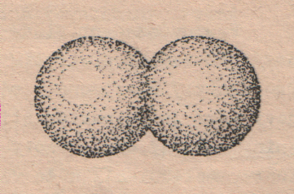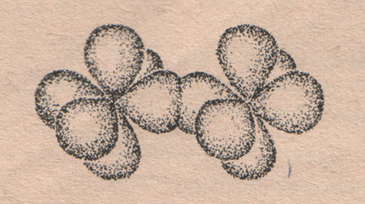

- Spojnicí rámečků (spojnice znázorňuje překrytí valenčních orbitalů)

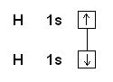
- Valenční čárkou (valenční čárka znamená vazebný elektronový pár)

H−H

Kovalentní a koordinačně kovalentní vazba

Podle způsobu vzniku můžeme dělit vazby na kovalentní a koordinačně kovalentní.

Kovalentní vazba vznikne mezi částicemi, jejichž překrývající se orbitaly obsahují jeden elektron.
Koordinačně kovalentní vazba se vytvoří mezi donorem (dárcem) a akceptorem (příjemcem) elektronového páru.

Mezi vazbou kovalentní a koordinačně kovalentní je rozdíl ve způsobu, jak tyto vazby vznikají. Jinak tyto vazby mají stejné vlastnosti, např. energii a prostorové uspořádání.

Vznik koordinačně kovalentní vazby si ukážeme na kariontu amonném ${\text{NH}}_{4}^{+}$, vazba mezi donorem a akceptorem je označena dvojitou šipkou:

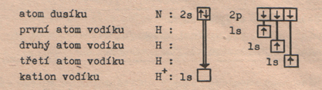

Násobné vazby. Vaznost.

Pokud dojde k překrytí jen dvou valenčních orbitalů, vznikne jednoduchá vazba společným sdílením jednoho vazebného elektronového páru. Mezi určitými vazebnými partnery, ať již stejnými, jako atomy dusíku, nebo různými, jako mezi atomy uhlíku a kyslíku, může dojít ke vzniku většího počtu vazebných elektronových párů v důsledku překrytí dvou nebo tří dvojic jejich valenčních orbitalů. Mluvíme pak o násobných chemických vazbách, při jejichž vzniku se uvolní větší množství energie než při vzniku jednoduché vazby.

Podle počtu vazebných elektronových párů hovoříme o dvojné, popř. trojné vazbě.

Jednoduchá, dvojná, popř. trojná vazba je tvořena jedním, dvěma, popř. třemi vazebnými elektronovými páry mezi stejnými nebo různými vazebnými partnery.

Podle prostorového uspořádání, tzn. podle výskytu (rozložení) vazebných elektronových párů v prostoru, rozlišujeme vazbu σ (sigma) a vazbu π (pí).

Ve vazbě σ je největší hustota vazebného elektronového páru po spojnici, zatímco ve vazbě π je největší hustota mimo spojnici vázaných atomů v rovině, která touto spojnicí prochází.

Rozložení hustoty vazebného elektronového páru ve vazbě σ a π:

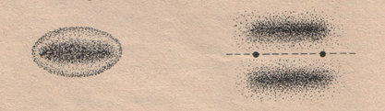

Existuje-li mezi atomy pouze jednoduchá vazba, pak je to vazba σ, existuje-li mezi atomy dvojná nebo trojná vazba, tak jde o jednu vazbu σ a jednu nebo dvě π.

Vznik vazby π a její znázornění:

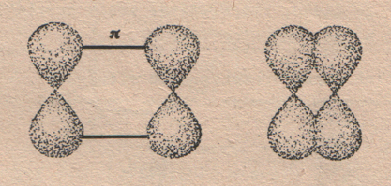

Chemická vazba σ existuje v molekule vodíku a jedna vazba σ a dvě vazby π existují v molekule dusíku, protože v molekule vodku je jednoduchá a v molekule dusíku trojná vazba.

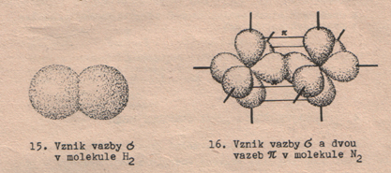

Důležitou charakteristikou vazebných poměrů atomů ve sloučeninách s kovalentními vazbami je jejich vaznost.

Vaznost je číslo, které udává, kolik kovalentních vazeb s jinými atomy daný atom vytváří.

Vazebná energie a délka chemické vazby

Vazebná energie (kJ/mol) je energie, která se uvolní (kterou je třeba dodat) při vzniku (na rozštěpení) určité chemické vazby. Délka chemické vazby (nm) je vzdálenost jader vázaných atomů.
Příklady vazebných energií a délky vazby:

Vazba | Vazebná energie (kJ/mol | Délka vazby (nm)
H-H | 436 | 0,074
C-C | 347 | 0,154
C=C | 611 | 0,133
C≡C | 837 | 0,121

Cvičení:

- Znázorněte pomocí rámečků a valenčních čárek vznik chemické vazby v molekule chloru.
- Znázorněte vznik všech vazeb v kationtu oxoniovém H₃0⁺. Určete, která vazba je koordinačně kovalentní, která částice je donorem a která akceptorem elektronového páru.
- Rozhodněte, ve kterých z těchto sloučenin existuje pouze vazba σ ve kterých i vazba π nebo vazby π: HF, CO₂, CH₄, HCN.
- Odvoďte vaznost všech atomů v molekule HCN a SF₆.
- Určete, která z uvedených hodnot vazebných energií (a) a délky chemické vazby (b) přísluší jednoduché, dvojné nebo trojné vazbě mezi atomy dusíku:
  - 167,2 kJ/mol, 940,5 kJ/mol, 376,2 kJ/mol
  - 0,124 nm, 0,110 nm, 0,145 nm

